（V306）顾客特殊要求
更新项目序号 | 更新项目名称 | 更新时间 | 客户协议编号
共用部分 | 3.序列号 | 20210423 | 20210319工艺与客户确认的结果
GY2 | 光绘确认 | 20190109 | V30620190120
共用1 | 标记 | 20170904 | V30620170902
备注：更新的内容以蓝色字体显示。
共用部分：
1.标记:
不管客户的制板说明是否有要求都不允许添加我司的任何标记（如下图所示：包括我司标记、UL标记、周期标记、无铅标记都不添加）
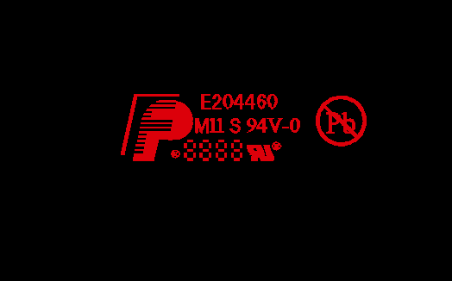
2.光绘确认：
必须确认光绘后方才能下线生产
3.序列号:序列号允许断号，但不允许重号，走大板流程：字符---终固化---序列号---终固化---后工步

预审部分：

CAM部分：

